**2022-2023学年石家庄市赵县八年级（下）期末数学试卷**

**一、选择题（本大题有16个小题，1-10小题每题3分，11-16小题每题2分，共42分.在每小题给出的四个选项中，只有一项是符合题目要求的）**

1．下列各图象中，*y*不是*x*函数的是（　　）

A．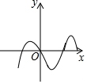 B．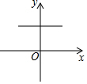

C．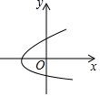 D．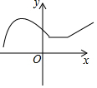

2．下列二次根式，不能与 $\sqrt{2}$ 合并的是（　　）

A． $\sqrt{\frac{1}{2}}$ B． $\sqrt{8}$ C． $\sqrt{12}$ D． $−\sqrt{18}$

3．二次根式 $\sqrt{x−1}$ 中字母*x*的取值范围是（　　）

A．*x*＜1 B．*x*≥1 C．*x*≤0 D．*x*≥0

4．一个射手连续射靶22次，其中3次射中10环，7次射中9环，9次射中8环，3次射中7环．则射中环数的中位数和众数分别为（　　）

A．8，9 B．8，8 C．8.5，8 D．8.5，9

5．下列计算或化简正确的是（　　）

A．（2）2＝9 B．

C． D．

6．若一次函数*y*＝（*m*﹣1）*x*﹣*m*的图象经过第二、三、四象限，则*m*的取值范围是（　　）

A．*m*＜0 B．*m*＜1 C．0＜*m*＜1 D．*m*＞1

7．如图，在平行四边形*ABCD*中，*BC*＝8cm，*CD*＝6cm，∠*D*＝40°，*BE*平分∠*ABC*，下列结论错误的是（　　）

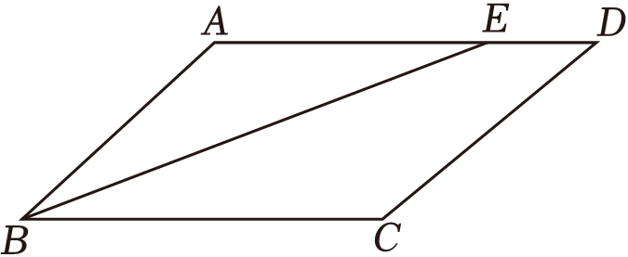

A．*AE*＝6cm B．*ED*＝2cm C．∠*BED*＝150° D．∠*C*＝140°

8．已知四边形*ABCD*是平行四边形，下列结论中错误的有（　　）

①当*AB*＝*DC*时，它是菱形；

②当*AC*⊥*BD*时，它是菱形；

③当∠*ABC*＝90°时，它是矩形；

④当*AC*＝*BD*时，它是正方形．

A．1个 B．2个 C．3个 D．4个

9．如图，一架3*m*长的梯子*AB*斜靠在一竖直的墙上，*M*为*AB*中点，当梯子的上端沿墙壁下滑时，*OM*的长度将（　　）

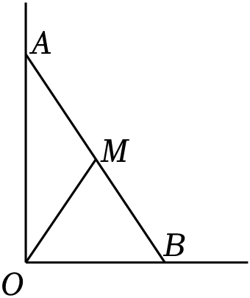

A．变大 B．变小

C．不变 D．先变大后变小

10．如图，挂在弹簧秤上的长方体铁块浸没在水中，提着弹簧秤匀速上移，直至铁块浮出水面停留在空中（不计空气阻力），弹簧秤的读数*F*（kg）与时间*t*（s）的函数图象大致是（　　）

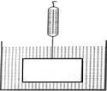

A．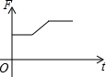 B．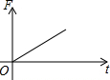 C．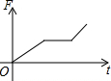 D．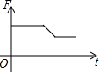

11．如图，要在平行四边形*ABCD*内作一个菱形，甲、乙两位同学的作法分别如下：

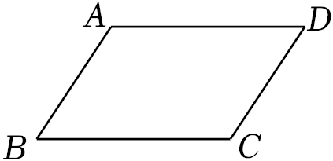

甲：连接*AC*，作*AC*的中垂线交*AD*、*BC*于*E*、*F*，则四边形*AFCE*是菱形；

乙：分别作∠*A*与∠*B*的平分线*AE*、*BF*，分别交*BC*于点*E*，交*AD*于点*F*，则四边形*ABEF*是菱形．

对于甲、乙两人的作法，可判断（　　）

A．甲正确，乙错误 B．甲错误，乙正确

C．甲、乙均正确 D．甲、乙均错误

12．下列各组数中以*a*，*b*，*c*为边的三角形是直角三角形的是（　　）

A．*a*＝2，*b*＝3，*c*＝4 B．*a*＝1，*b*＝1，*c $=\sqrt{2}$*

C．*a*＝6，*b*＝8，*c*＝11 D．*a*＝1，*b*＝4，*c $=\sqrt{5}$*

13．已知，*ab*＞0，化简二次根式*a $\sqrt{−\frac{b}{a^{2}}}$*的正确结果是（　　）

A． $\sqrt{b}$ B． $\sqrt{−b}$ C． $−\sqrt{b}$ D． $−\sqrt{−b}$

14．如图，在矩形*ABCD*中，*AB*＝8，*BC*＝4，将矩形沿*AC*折叠，点*D*落在点*D*′处，则重叠部分△*AFC*的面积为（　　）

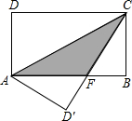

A．6 B．8 C．10 D．12

15．如图，直线*l*1：*y*＝*x*+*n*与直线*l*2：*y*＝*kx*+*m*交于点*P*，下列结论错误的是（　　）

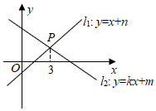

A．*k*＜0，*m*＞0

B．关于*x*的方程*x*+*n*＝*kx*+*m*的解为*x*＝3

C．关于*x*的不等式（*k*﹣1）*x*＜*n*﹣*m*的解集为*x*＜3

D．直线*l*1上有两点（*x*1，*y*1），（*x*2，*y*2），若*x*1＜*x*2时，则*y*1＜*y*2

16．如图，∠*MON*＝90°，长方形*ABCD*的顶点*B*、*C*分别在边*OM*、*ON*上，当*B*在边*OM*上运动时，*C*随之在边*ON*上运动，若*CD*＝5，*BC*＝24，运动过程中，点*D*到点*O*的最大距离为（　　）

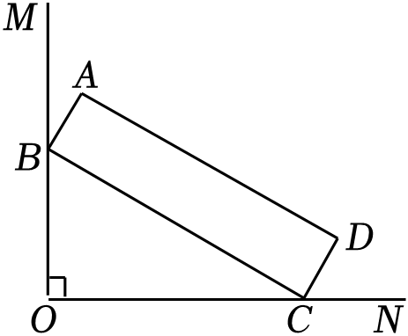

A．24 B．25 C． $3\sqrt{13}+12$ D．26

**二、填空题（本大题共3个小题，每小题3分，共9分.其中18小题第一空2分，第二空1分；19小题每空1分）**

17．计算： $(−\sqrt{6})^{2}=$　 　．

18．函数*y*＝﹣*x*+5（﹣1≤*x*≤6）的图象与*x*轴的交点坐标是 　 　；函数的最大值是 　 　．

19．为庆祝建党90周年，美化社区环境，某小区要修建一块艺术草坪．如图，该草坪依次由部分互相重叠的一些全等的菱形组成，且所有菱形的较长的对角线在同一条直线上，前一个菱形对角线的交点是后一个菱形的一个顶点，如菱形*ABCD*、*EFGH*、*CIJK*……，要求每个菱形的两条对角线长分别为4m和6m．

（1）菱形*ABCD*的面积为 　 　m2；

（2）若使这块草坪的总面积是39*m*2，则需要 　 　个这样的菱形；

（3）若有*n*个这样的菱形（*n*≥2，且*n*为整数），则这块草坪的总面积是 　 　m2．

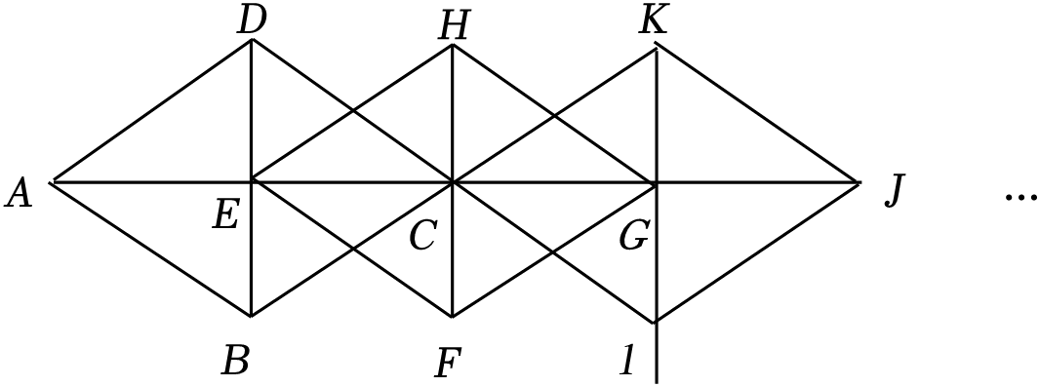

**三、解答题（本大题有7个小题，共69分，解答应写出必要的文字说明、证明过程或演算步骤）**

20．（9分）嘉淇准备完成题目：计算：（■ $\sqrt{\frac{1}{27}}−\frac{2}{3}\sqrt{18}$）﹣（$\frac{4}{3}−4\sqrt{\frac{1}{2}}$）发现系数“■”印刷不清楚．

（1）他把“■”猜成3，请你计算： $(3\sqrt{\frac{1}{27}}−\frac{2}{3}\sqrt{18})−(\frac{4}{3}−4\sqrt{\frac{1}{2}})$；

（2）他妈妈说：“你猜错了，我看到该题标准答案的结果是0．”请你通过计算说明原题中“■”是几？

21．（9分）某校对九（1）班学生进行百米测验，已知女生达标成绩为18秒，如图分别是甲、乙两小组各5名女生的成绩统计图．请你根据统计图回答问题．

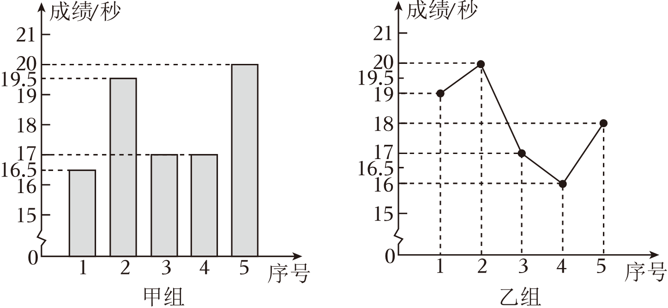

（1）甲、乙两组的达标率分别是多少？

（2）已知甲组的方差是2.1，请你计算乙组的方差，比较哪个组的成绩相对稳定；

（3）如果老师表扬甲组的成绩好于乙组，那么老师是从各组的 　 　来说明的．（选填达标率、中位数、众数、方差）

22．（9分）小颖爸爸为了丰富活动，为小区里的小朋友们搭了一架简易秋千（如图），秋千*AB*在静止位置时，下端*B*距离地面0.6m，即*OB*＝0.6m，当秋千荡到*AC*的位置时，下端*C*距离地面1.4m，即*CD*＝1.4m，与静止位置的水平距离*OD*＝2.4m，求秋千*AB*的长．

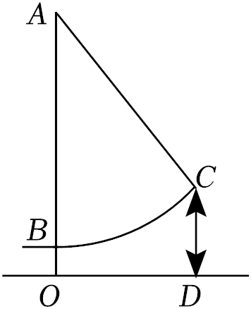

23．（10分）如图，在▱*ABCD*中，*AC*，*BD*交于点*O*，点*E*，*F*在*AC*上，*AE*＝*CF*．

（1）求证：四边形*EBFD*是平行四边形；

（2）若∠*BAC*＝∠*DAC*，求证：四边形*EBFD*是菱形．

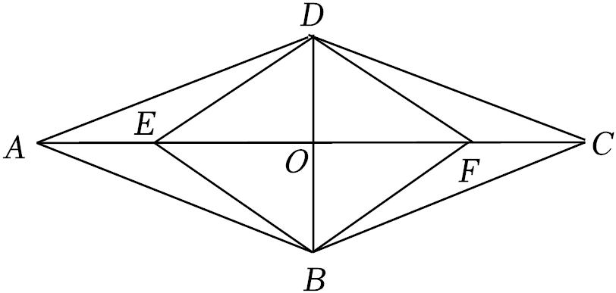

24．（10分）在平面直角坐标系*xOy*中，函数*y*＝*kx*+*b*（*k*≠0）的图象经过点（4，3），（﹣2，0），且与*y*轴交于点*A*．

（1）求该函数的解析式及点*A*的坐标；

（2）当*x*＞0时，对于*x*的每一个值，函数*y*＝*x*+*n*的值大于函数*y*＝*kx*+*b*（*k*≠0）的值，求*n*的取值范围．

25．（10分）如图，在△*ABC*中，*O*是*AC*上的任意一点（不与点*A*、*C*重合），过点*O*平行于*BC*的直线*l*分别与∠*BCA*、∠*DCA*的平分线交于点*E*、*F*．

（1）*OE*与*OF*相等吗？证明你的结论．

（2）试确定点*O*的位置，使四边形*AECF*是矩形，并加以证明．

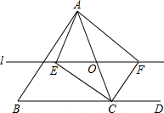

26．（12分）万众瞩目的2022年卡塔尔世界杯开幕后，为迎合市场需求，某商家计划购进*A*，*B*两款球衣，经调查，用30000元购买*A*款球衣的件数是用9000元购买*B*款球衣的件数的3倍，一件*A*款球衣的进价比一件*B*款球衣的进价多20元．

（1）求商家购进一件*A*，*B*款球衣的进价分别为多少元？

（2）若该商家购进*A*，*B*两款球衣共210件进行试销，其中*A*款球衣的件数不大于*B*款球衣的件数的2倍，且不小于100件，已知*A*款球衣的售价为320元/件，*B*款球衣的售价为280元/件，且全部售出，设购进*A*款球衣*m*件，求该商家销售这批商品的利润*W*与*m*之间的函数解析式，并写出*m*的取值范围；

（3）在（2）的条件下，商家决定在试销活动中每售出一件*A*款球衣，就从一件*A*款球衣的利润中抽取*a*元支援贫困山区的儿童，求该商家售完所有球衣并支援贫困山区儿童后获得的最大收益．

**参考答案**

**一、选择题（本大题有16个小题，1-10小题每题3分，11-16小题每题2分，共42分.在每小题给出的四个选项中，只有一项是符合题目要求的）**

|  |  |  |  |  |  |  |  |  |  |  |  |  |  |  |  |  |
| --- | --- | --- | --- | --- | --- | --- | --- | --- | --- | --- | --- | --- | --- | --- | --- | --- |
| 题号 | 1 | 2 | 3 | 4 | 5 | 6 | 7 | 8 | 9 | 10 | 11 | 12 | 13 | 14 | 15 | 16 |
| 答案 | C | C | B | B | B | C | C | B | C | A | C | B | D | C | C | B |

**二、填空题（本大题共3个小题，每小题3分，共9分.其中18小题第一空2分，第二空1分；19小题每空1分）**

|  |  |  |  |
| --- | --- | --- | --- |
| 题号 | 17 | 18 | 19 |
| 答案 | 6 | （5，0） 6 | （1）12  （2）4  （3）（9*n*+3） |

**三、解答题（本大题有7个小题，共69分，解答应写出必要的文字说明、证明过程或演算步骤）**

20．解：（1）原式＝（3 $×\frac{1}{3\sqrt{3}}−\frac{2}{3}×$ 3 $\sqrt{2}$）﹣（$\frac{4}{3}−$ 4 $×\frac{\sqrt{2}}{2}$）

＝（$\frac{1}{\sqrt{3}}−$ 2 $\sqrt{2}$）﹣（$\frac{4}{3}−$ 2 $\sqrt{2}$）

$=\frac{\sqrt{3}}{3}−$ 2 $\sqrt{2}−\frac{4}{3}+$ 2 $\sqrt{2}$

$=\frac{\sqrt{3}−4}{3}$.

（2）设“■”是*a*，

原式＝（*a $×\frac{1}{3\sqrt{3}}−\frac{2}{3}×$*3 $\sqrt{2}$）﹣（$\frac{4}{3}−$ 4 $×\frac{\sqrt{2}}{2}$）

＝（$\frac{a}{3\sqrt{3}}−$ 2 $\sqrt{2}$）﹣（$\frac{4}{3}−$ 2 $\sqrt{2}$）

$=\frac{\sqrt{3}}{9}$*a*﹣2 $\sqrt{2}−\frac{4}{3}+$ 2 $\sqrt{2}$

$=\frac{\sqrt{3}a−12}{9}$

＝0，

则 $\sqrt{3}$*a*﹣12＝0，解得*a*＝4 $\sqrt{3}$，

即原题中“■”是4 $\sqrt{3}$．

21．解：（1）甲组的达标率是 $\frac{3}{5}×$ 100%＝60%；

乙组的达标率是： $\frac{3}{5}×$ 100%＝60%.

（2）乙组的平均数是： $\frac{1}{5}×$（19+20+17+16+18）＝18（秒），

乙组的方差是：*S*2[（19﹣18）2+（20﹣18）2+（17﹣18）2+（16﹣18）2+（18﹣18）2]＝2，

∵2.1＞2，

∴乙组的成绩相对稳定.

（3）甲组和乙组的平均数相同，甲组的方差大于乙组的方差，甲组的中位数是17秒，乙组的中位数是18秒，

如果老师表扬甲组的成绩好于乙组，老师只能是从中位数数来说明的．

故答案为：中位数．

22．解：作*CH*⊥*AB*于*H*，

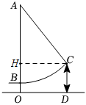

由题意知，*CH*＝*OD*＝2.4，*BH*＝*OH*﹣*OB*＝*CD*﹣*OB*＝1.4﹣0.6＝0.8，

设*AB*＝*x* m，则*AH*＝*x*﹣0.8，

在Rt△*ACH*中，由勾股定理,得（*x*﹣0.8）2+2.42＝*x*2，

解得*x*＝4，

∴秋千*AB*的长为4m．

23．证明：（1）在▱*ABCD*中，*OA*＝*OC*，*OB*＝*OD*，

∵*AE*＝*CF*．

∴*OE*＝*OF*，

∴四边形*EBFD*是平行四边形.

（2）∵四边形*ABCD*是平行四边形，∴*AB*∥*DC*，

∴∠*BAC*＝∠*DCA*.

∵∠*BAC*＝∠*DAC*，

∴∠*DCA*＝∠*DAC*，

∴*DA*＝*DC*，

∴平行四边形*ABCD*为菱形，

∴*DB*⊥*EF*，

∴平行四边形*EBFD*是菱形．

24．解：（1）把（4，3），（﹣2，0）分别代入*y*＝*kx*+*b,*得 $\left\{\begin{matrix}4k+b=3 \\ −2k+b=0\end{matrix}\right.$，

解得 $\left\{\begin{matrix}k=\frac{1}{2} \\ b=1\end{matrix}\right.$，

∴一次函数的解析式为*y $=\frac{1}{2}$ x*+1.

当*x*＝0时，*y $=\frac{1}{2}$ x*+1＝1，

∴*A*点坐标为（0，1）.

（2）由题意，得*x*+*n $＞\frac{1}{2}$ x*+1，即*x*＞2﹣2*n*，

又由*x*＞0，得2﹣2*n*≤0，

解得*n*≥1，

∴*n*的取值范围为*n*≥1．

25．解：（1）相等.理由是：∵直线*l*∥*BC*，

∴∠*OEC*＝∠*ECB*.

∵*CE*平分∠*ACB*，

∴∠*OCE*＝∠*BCE*，

∴∠*OEC*＝∠*OCE*，

∴*OE*＝*OC*.

同理*OF*＝*OC*，

∴*OE*＝*OF*．

（2）*O*在*AC*的中点上时，四边形*AECF*是矩形.

理由是：∵*OA*＝*OC*，*OE*＝*OF*，

∴四边形*AECF*是平行四边形.

∵*OE*＝*OF*＝*OC*＝*OA*，

∴*AC*＝*EF*，

∴平行四边形*AECF*是矩形．

26．解：（1）设一件*B*款球衣的进价为*x*元，则一件*A*款球衣的进价为（*x*+20）元，

根据题意，得 $\frac{30000}{x+20}=\frac{9000}{x}×3$，解得*x*＝180.

经检验，*x*＝180是原方程的解，

∴*x*+20＝180+20＝200．

答：一件*A*款球衣的进价为200元，一件*B*款球衣的进价为180元.

（2）∵*A*款球衣的件数不大于*B*款球衣的件数的2倍，且不小于100件，

∴ $\left\{\begin{matrix}m≤2×(210−m) \\ m≥100\end{matrix}\right.$，解得100≤*m*≤140，

根据题意，得*W*＝（320﹣200）*m*+（280﹣180）（210﹣*m*），

化简得*W*＝20*m*+21000．

答：*W*＝20*m*+21000（100≤*m*≤140）.

（3）设该商家售完所有商品并支援贫困山区的儿童后获得的收益是*Q*元，

根据题意，得*Q*＝20*m*+21000﹣*am*＝（20﹣*a*）*m*+21000，100≤*m*≤140，

当0＜*a*＜20时，*Q*随*m*的增大而增大，

∴*m*＝140时，*Q*最大，最大值为（20﹣*a*）×140+21000＝（23800﹣140*a*）元；

当*a*＝20时，*Q*＝21000元；

当*a*＞20时，*Q*随*m*的增大而减小，

∴*m*＝100时，*Q*最大，最大值为（20﹣*a*）×100+21000＝（23000﹣100*a*）元．

答：当0＜*a*＜20时，该商家售完所有商品并支援贫困山区的儿童后获得的最大收益是（23800﹣140*a*）元；

当*a*＝20时，该商家售完所有商品并支援贫困山区的儿童后获得的最大收益是21000元；

当*a*＞20时，该商家售完所有商品并支援贫困山区的儿童后获得的最大收益是（23000﹣100*a*）元．